Хафизова Гузель Мансуровна,

учитель I квалификационной категории,

МБОУ «СОШ №175» Советского района г.Казани

Выступление на тему:

**Развитие креативного мышления на уроках физики**

**с использованием обучающих структур Сингапурского метода обучения**

Дети должны жить в мире красоты, игры,

сказки, музыки, рисунка, фантазии, творчества.

***В.А.Сухомлинский***

Какие бы новые веяния, рожденные требованиями времени, ни проникали в школу, как бы ни менялись программы и учебники, одной из приоритетных развивающих, общеобразовательных и воспитательных задач всегда было и остается развитие креативного  мышления учащихся.

Все согласятся с тем, что содержание уроков физики в наибольшей степени способствует и развитию креативного мышления к  учебно-познавательной деятельности. А так как творческий интерес  у детей не возникает, его нужно поддерживать и развивать.

**Креативное мышление учащихся** – процесс  формирования  и совершенствования  всех видов, форм и операций мышления, выработку умений и навыков применения законов мышления в познавательной и учебной деятельности, а также умений осуществлять перенос приемов мыслительной деятельности из одной области знаний в другую.

Современный урок на сегодняшний день представляется не простым классическим преподаванием, стоя у доски с единым центром внимания в виде преподавателя, а постоянным взаимодействием, которое позволяет ученикам чувствовать себя не пассивными приобретателями знаний, а активными участниками образовательного процесса, соавторами. Будучи учителями, мы прилагаем массу усилий для того, чтобы наши ученики стали успешными. Для этого мы должны им давать не только теоретические знания, но и практические умения, которые им пригодятся в современном, реальном мире. Чтобы ученики стали успешными, нам необходимо обучить их навыкам эффективной коммуникации, сотрудничества и работы в команде, а также им необходимо овладеть навыками критического и креативного мышления для генерации новых идей и нахождения решений для тех задач, с которыми им придется столкнуться в современном мире.

Чтобы обеспечить качество обучения школьников Министерство образования и науки Республики Татарстан реализовали совместный проект «Совершенствование качества преподавания в Республике Татарстан» с сингапурской компанией «Educare International Consultancy», с использованием обучающих структур Сингапурского метода обучения, целью которого является переход от пассивных учеников к заинтересованным обучающимся XXI века. Практика показывает, что новый метод развивает в ученике жизненно необходимые в наше время качества, такие как комуникативность, сотрудничество, критическое мышление, креативность. Сам урок мало похож на обычный урок и больше напоминает увлекательную, содержательную игру, заставляющую мыслить… Ученики сидят за столом по 4 человека, и это одна сплоченная команда. Работа в парах или группах, дает возможность ученику научить своего товарища тому, что знает сам, получить в случае необходимости консультацию, высказывать свою точку зрения, формировать позитивное отношение к изучаемому предмету. Скучающих на таком уроке, не будет никогда, потому что ученикам не придется только сидеть и писать.

**Современный урок по Сингапурской методике — это:**

-          урок, на котором осуществляется индивидуальный подход каждому ученику;

-          урок, содержащий разные виды деятельности;

-          урок, на котором ученику комфортно;

-          урок, на котором деятельность стимулирует развитие познавательной активности ученика;

-          урок развивает у детей креативное мышление.

В своей практике я использую обучающие структуры Сингапурского метода обучения. Сначала все это было таким непонятным, а когда начала применять эти структуры мне даже понравилось. Сингапурская система обучения хороша тем, что на уроке задействован весь класс. Используя эту систему учащимся, хотят они этого или нет, приходится учиться самостоятельно думать, отвечать на поставленные вопросы, дополняя друг друга, обмениваться мнениями. У них развивается устная речь. На таком уроке нет лидера, все на равных. Эта методика хороша еще и тем, что в ученике развивается коммуникация, сотрудничество, критическое мышление, креативность – это необходимые качества в наше время. Целью этой программы является переход от пассивных учеников через обучающие структуры к заинтересованным обучающимся XXI века.   
 Я предлагаю такие обучающие структуры, показывающее взаимодействие ученик - учебный материал. Они позволяют ученикам обдумать материал, связать его с предыдущими знаниями и порефлексировать о приобретенном академическом материале для развития критического и креативного  мышления.

1. Командная работа предполагает очень четкую организацию. Класс делится на команды по 4 человека. Для успешного взаимодействия в команде используется инструмент, который имеет название **МЭНЭДЖ МЭТ.** Это табличка в центре стола, позволяющая удобно и просто распределить учеников в одной команде (партнер по плечу, по лицу; партнер А, Б) для организации эффективной работы. Дети рассаживаются в группу по 4 человека. Занимают свои места за партами как показано на табличке.

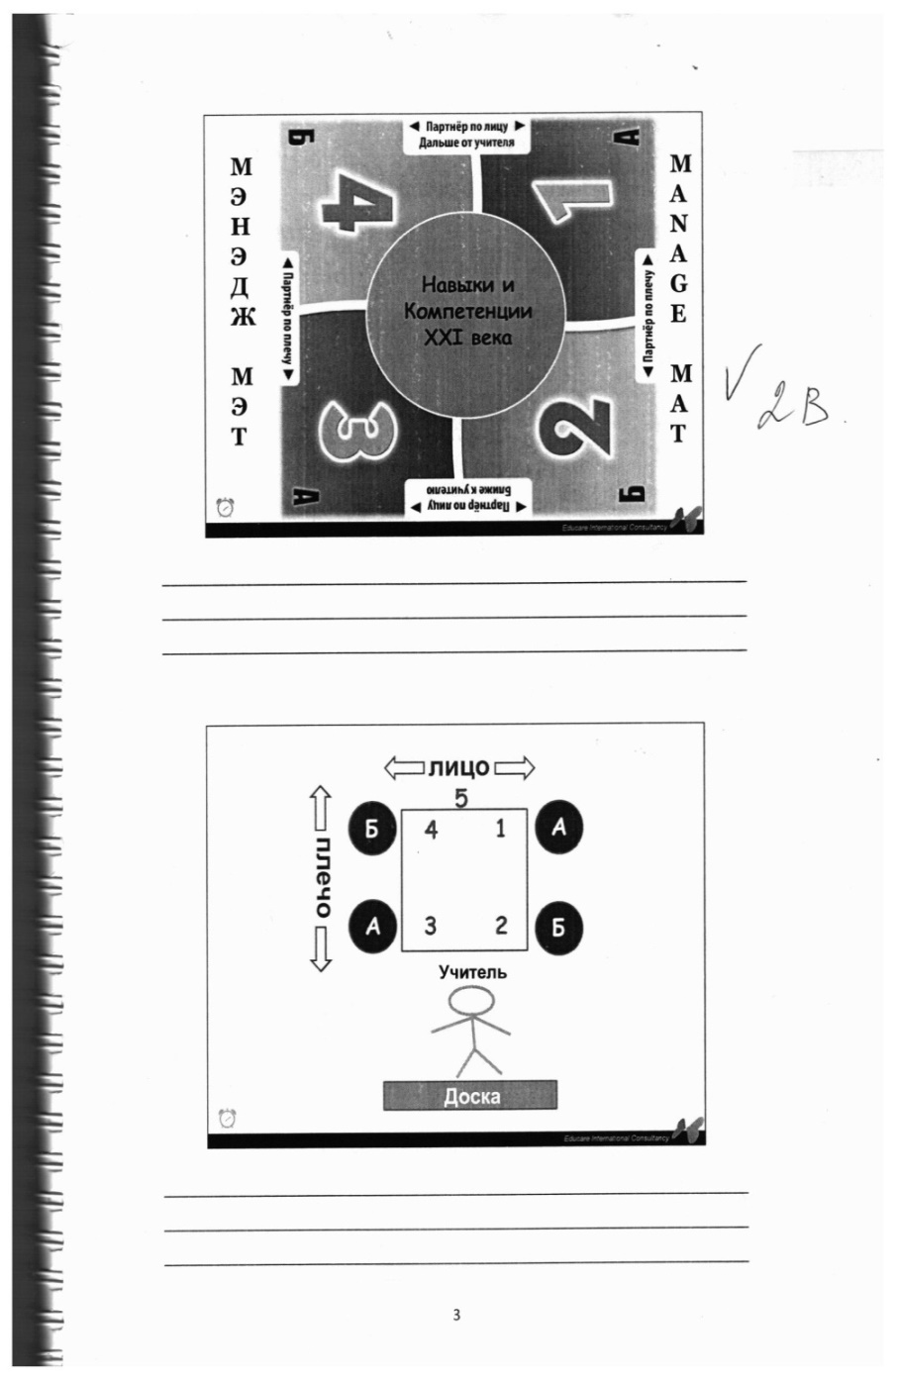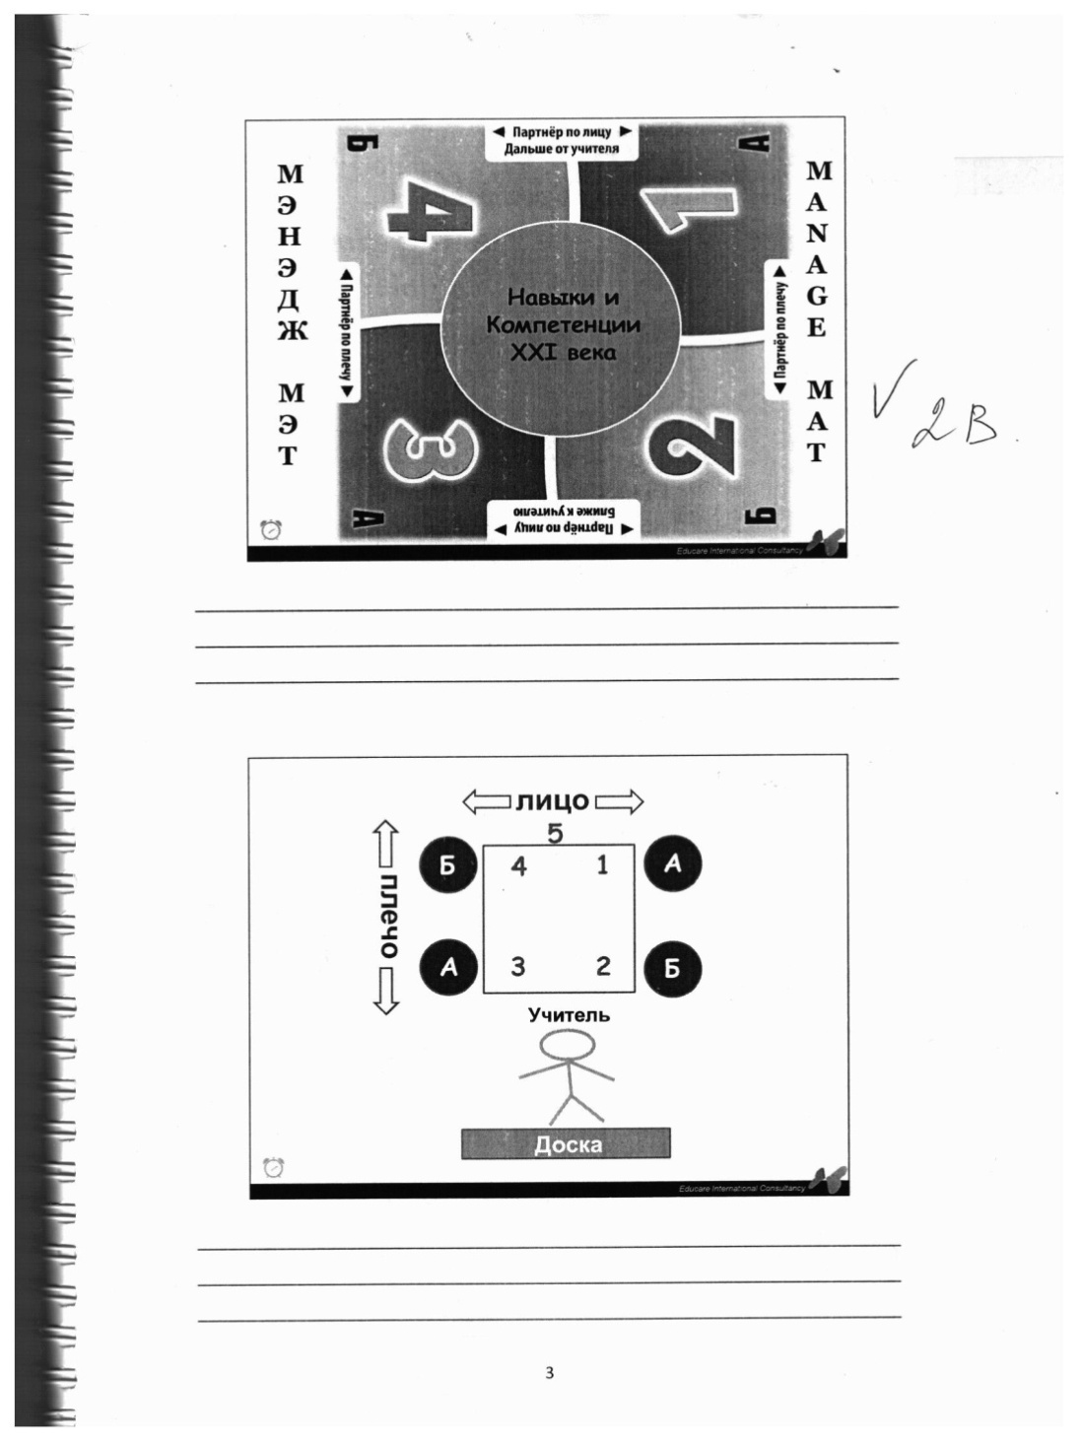

**Фрагмент урока: организационный момент**

Поприветствуйте друг друга: партнеры по плечу дайте пять друг другу; партнеры по лицу - ударьтесь кулачками и улыбнитесь друг другу; а теперь все вместе поприветствуйте друг друга, соприкасаясь правой рукой.

2. Также для организации работы часто используется прием, который называется **ХАЙ ФАЙВ** «Высоко – пять». Это сигнал тишины и привлечения внимания. Когда учителю необходимо быстро привлечь внимание учеников, он поднимает высоко руку и громко произносит «Хай файв!». Услышав эту фразу, ученики должны отложить все свои дела, поднять ту руку, которой они пишут. Учитель дожидается, пока все ученики будут готовы его услышать, и объявляет задание.

3. Структура **ТЭЙК ОФ – ТАЧ ДАУН**  – « встать – сесть» - структура для получения информации о классе (кто решил задачу), а также знакомства с классом.

4. Структура **КЛОК БАДДИС** – «друзья по часам (времени)» - структура, в которой учащиеся встречаются со своими одноклассниками в «отведенное учителем» время для эффективного взаимодействия.  
***Фрагмент урока: проверка домашнего задания***  
Заранее приготовить картинку часов. Разложить на столы. Дети должны отметить на часах, например, время 3 и 9 часов и записать на это время тех, с кем бы они захотели встретиться. Учитель предлагает встретиться с друзьями по часам, выбранных на 9 часов и обсудить решение домашнего задания, например, задача №12. Поблагодарили друг друга. Затем учитель предлагает обсудить решение задачи №15 с друзьями, выбранных на 3 часа. В зависимости от количества заданий, время можно назначить, например, на 12, 3, 6 и 9 часов. Можно обсуждать в течение 30 секунд.  
 5.Структура **ЭЙ АР ГАЙД -** «руководство предположения/реакции» - обучающая структура, в которой сравниваются знания и точки зрения учеников по теме до и после выполнения «упражнения-раздражителя» для активизации мышления (видео, картинка, рассказ и т.д.). На своих уроках я очень часто применяю эту структуру ЭЙ АР ГАЙД при изучении новой темы. Учитель подбирает видеоматериал по теме урока, составляет утверждения, которые могут быть как правильными, так и неправильными.

***Фрагмент урока: изучение нового материала***

*Урок по теме: Испарение и конденсация*

Руководство предложения/реакции

1. В столбике «ДО» поставьте «+», если вы согласны с утверждением, или «-», если вы не согласны с утверждением.
2. Чтобы принять решение, учитывайте свои знания, личный опыт, убеждения.

|  |  |  |
| --- | --- | --- |
| ДО | УТВЕРЖДЕНИЯ | ПОСЛЕ |
|  | Процесс превращения жидкости в пар, называют парообразованием |  |
|  | Процесс превращения пара в жидкость, называют конденсацией |  |
|  | Испарение происходит при любой температуре |  |
|  | Скорость испарение зависит от наличия ветра |  |
|  | Чем выше температура, тем больше скорость «быстрых» молекул |  |
|  | Скорость испарения зависит от площади поверхности |  |
|  | У ненасыщенного пара нет динамического равновесия |  |
|  | Скорость испарения зависит от рода жидкости |  |
|  | Насыщенный пар находится в динамическом равновесии |  |

1. Просмотрите видеоролики.
2. Теперь, по завершению просмотра видео, еще раз прочтите все утверждения.
3. В столбике «ПОСЛЕ» поставьте «+», если вы согласны с утверждением, или «-», если вы не согласны с утверждением.
4. СРАВНИТЕ столбики «ДО» и «ПОСЛЕ». Изменились ли ваши утверждения. Если изменились, то какие и почему?
5. Какие из этих утверждений являются самыми главными для вас (для изучения данной темы)? Почему?

Учащимся показываются видеоролик по теме «Испарение. Поглощение энергии при испарении жидкости и выделение ее при конденсации» с сайта классная физика <http://class-fizika.narod.ru/vid.htm>.

Данная обучающая структура предназначена для развития критического и креативного мышления. Уже во время заполнения ЭЙ АР ГАЙД, у обучающихся появляется цель для чтения, визуализации текста. ЭЙ АР ГАЙД раскрывает предыдущие знания, помогает обучающимся пересмотреть их мышление по необходимости.

6. После выполнения данной структуры, обязательно нужно обсудить это в каждой команде. Для этого используется структура **ФИНКТ – РАЙТ – РАУНД РОБИН** – «подумай – запиши – обсуди в команде». Начиная с участника номер 1, учащиеся начинают РАУНД РОБИН по часовой стрелке, т.е. за 30 секунд, каждый из них вслух зачитывает свой ответ на вопрос 6 или 7.

После обсуждения в команде учащиеся повторяют утверждения по теме «Испарение и конденсация», а именно, что такое парообразование, испарение, конденсация, насыщенный пар, ненасыщенный пар, от чего зависит скорость испарения. Вместо видеороликов можно для данной структуры использовать картинки, тексты, информационные материалы .

7. Структура **МОДЕЛЬ ФРЕЙЕР** – обучающая структура, помогающая учащимся глубоко понять и осознать изучаемые понятия, для развития критического и креативного мышления . Например, по теме «Сила трения», «Диффузия», «Конвекция» и т.д., ученики должны выписать обязательные характеристики, необязательные характеристики, привести примеры и противоположные примеры либо определение, обязательные характеристики, привести примеры и противоположные примеры. Данную структуру я, чаще всего, провожу в конце изучения темы, для закрепления.

8. Для развития критического и креативного мышления применяю структуру **СТЁ ЗЕ КЛАСС** - «перемешай класс» - обучающая структура, в которой учащиеся молча передвигаются по классу для того, чтобы добавить как можно больше идей участников к своему списку.

***Фрагмент урока: повторение пройденного материала***

Учащиеся записывают в тетрадь список из формул (каждая под отдельной цифрой) по какой-либо теме, например, по теме «Электрические явления». Через 1-2 минуты учитель останавливает время и просит провести черту после последней формулы. Далее обучающиеся перемешиваются по классу, находят партнера и дописывают под чертой формулы, которых у него нет. Тем самым список формул увеличивается. Также данную структуру я провожу после изучения нескольких разделов, тем. После изучения таких видов движения, как прямолинейное равномерное (I), прямолинейное равноускоренное (II), равномерное движение по окружности(III), учащиеся также записывают все формулы, затем проводят черту, перемещаются по классу, дописывают недостающие формулы. А затем я прошу эти формулы распределить по видам движения. Если формула относится к прямолинейному равномерному движению, то обучающиеся напротив нее ставят - (I), если прямолинейное равноускоренное (II), равномерное движение по окружности(III). Данную структуру я провожу вначале каждого урока для повторения списка формул по пройденной теме или из предыдущих, ранее изученных.

9. Структура **КУИЗ-КУИЗ-ТРЭЙД** – обучающая структура как для построения академического содержания знаний, так и для проверки того, насколько ученики усвоили материал. Обучающиеся составляют вопрос по изученной теме, записывают его на карточку, а на обратной стороне ответ.

Далее обучающиеся перемещаясь по классу ищут партнера, встают плечом к плечу и показывают вопрос, после ответов обоих партнеров, они обмениваются карточками. За 3-5 минут обучающиеся могут ответить на 6-8 вопросов. Составить вопросы могут ученики как дома, так и на уроке. Перед уроком я прошу показать их карточки с вопросами, чтобы проверить качество и неповторимость. Таким образом, повторение или закрепление учебного материала проходит быстро и в большом объеме. Затем, очень легко, как правило, обучающиеся выполняют тест или кроссворд и т.д.

***Фрагмент урока: актуализация прежних знаний***  
Ребята работают в парах по плечу.   
Каждой паре раздаются карточки: четным номерам – вопросы, нечетным номерам – ответы. Проверяют друг друга в знании правил, используя заранее приготовленные карточки с вопросами и ответами  
Вопросы:  
1. Что такое период?  
2. Что такое амплитуда?  
3. От чего зависит период пружинного маятника?  
Ответы:  
1. Период – это время одного полного колебания.  
2. Амплитуда – это наибольшее отклонение от положения равновесия.  
3. Период пружинного маятника зависит от массы тела и жесткости пружины.

10. Структура **ТИК-ТЭК-ТОУ**  - «крестики-нолики» - обучающая структура, используемая для развития критического и креативного мышления, в которой участники составляют предложения, используя три слова, расположенных в любом ряду по вертикали, горизонтали и диагонали.

11. Обучающая структура **РАНЬШЕ Я ДУМАЛ…ТЕПЕРЬ Я ДУМАЮ**… прекрасно подходит для рефлексии. Ученик произносит эти фразы в конце урока, например, своему партнеру по плечу. Эта структура развивает критическое мышление, ученик только произнося фразы «раньше я думал..», «теперь я думаю…» меняет свое видение.

12. Чтобы учащиеся самостоятельно поставили цели урока на этом же уроке, можно использовать мыслительный прием **СИ-ФИНК-УАНДЭ** (посмотри – ПОДУМАЙ- задайся вопросом).

На слайде рисунок.

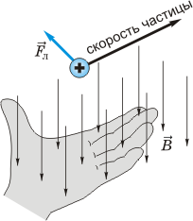

1) Что вы видите?

2) Что вы об этом думаете?

Данный прием развивает навыки наблюдения и описания наблюдаемого, помогает подвести обучающихся к выводу.

Что это за сила, как она называется, учащиеся узнают, разгадав кроссворд. А пригодятся обучающимся те знания, которые они повторили при помощи КУИЗ-КУИЗ-ТРЕЙД.

13. Обучающая структура **МАЙМ** позволяет с помощью мимики и жестов запомнить правило левой руки.

Учитель читает правило левой руки, а учащиеся с помощью мимики жестов показывают содержание.

При использовании обучающих структур в правильной организации взаимодействия учитель – ученик, формируются все основные универсальные учебные действия личности: личностные, познавательные, регулятивные, коммуникативные. Такая система обучения нацелена на формирование у обучаемых учебных действий, направленных на постановку целей, выявлению проблем, нахождения способов решения этих проблем, оценку результатов деятельности и ее коррекции. Обучающие структуры инновационной методики при обучении физики, позволяют за счет разнообразных форм представления информации, ее восприятия, обсуждения, анализа и осмысления повысить в несколько раз эффективность и качество обучения.

Данная методика позволяет так же эффективно в процессе урока и во внеклассной деятельности осуществлять воспитательный процесс. Работа в команде, совместная проектная и исследовательская деятельность, отстаивание своей позиции и толерантное отношение к чужому мнению, принятие ответственности за себя и команду формируют качества личности, нравственные установки и ценностные ориентиры школьника, отвечающие современным потребностям общества. Обучающие структуры Сингапурской методики позволяют ещё в школе заложить и развить необходимые навыки и качества личности, которые в дальнейшей жизни помогут выпускникам эффективно адаптироваться и уверенно чувствовать себя в новых взрослых условиях.

Таким образом, используя обучающие структуры Сингапурской методики обучения на уроках физики:

- повышается мотивация обучающихся к  предмету физика, удовлетворенность обучающихся своей деятельностью и увеличение числа таких обучающихся (психолого-педагогическая диагностика),

- повышается качество знаний обучающихся,

- увеличивается число выпускников, сдающих ЕГЭ и ОГЭ по предмету,

- происходит повышение уровня индивидуальных достижений,

- увеличивается число обучающихся, участвующих в школьном туре олимпиад, научно-практических конференций и конкурсов различных уровне,

- улучшаются результаты итоговой аттестации выпускников, качество выполнения итоговых, олимпиадных, творческих работ.

Список литературы:

1. Закиева А., Лушпаева И., Проектирование урока в современных условиях .*[Электронный ресурс]:* <URL:http://magarif-uku.ru/proektirovanie-uroka-v-sovremennykh-u/>
2. Стандарты второго поколения, Просвещение. [Электронный ресурс]: URL: http://prosv.ru/attachment.aspx?id=23395
3. Совершенствование качества преподавания в РТ, г. Казань.